Anlage 1:

**Information zum Verfahren „Antibiotika-Monitoring in der Rinderhaltung“ ab 2024:**

Bereits im August 2023 erhielten die Halter von Milchkühen und von zugekauften Kälbern Mitteilungen (vom LAVES oder elektronisch im HIT-Portal) über ihre „betriebliche Therapie-Häufigkeit (bTH)“ für die erste Jahreshälfte. Anfang Februar 2024 wird auch für das zweite Halbjahr diese Betriebs- und Nutzungsarten-spezifische Kennzahl ermittelt und Ihnen mitgeteilt.

Nachdem dann für 2 Halbjahre (=1 ganzes Jahr) bTH’s für alle Nutztierhaltungen vorliegen werden, ermittelt das Bundesamt für Verbraucherschutz und Lebensmittelsicherheit (BVL) aus all diesen Daten eine Statistik über alle bTH’s in Deutschland. Es ergibt sich eine Verteilungskurve, die angibt, welche antibiotische Behandlungsintensität wie oft vorkommt: es wird wenige Tierhaltungen mit keinem oder sehr geringem AB-Einsatz, eine größere Anzahl mit mittlerem AB-Verbrauch und wiederum nur eine kleinere Gruppe von Tierhaltungen mit höherem Behandlungsbedarf geben.

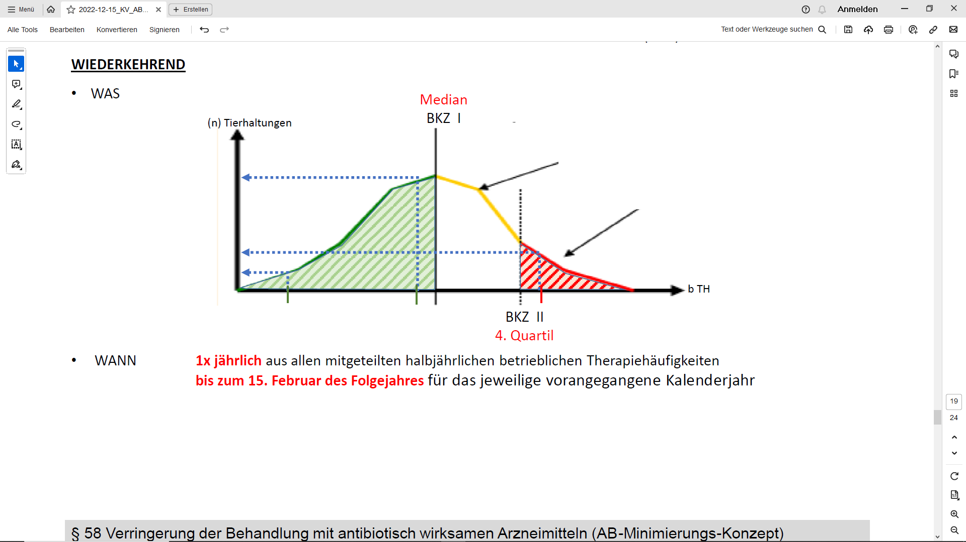

Die Verteilungskurve wird vor allem von zwei Kennzahlen beschrieben, die das BVL erstmalig zum 1. Februar 2024 ermitteln und veröffentlichen wird: Die Bundeskennzahl I (BKZ I = Median) beschreibt eine bTH, die nur von der Hälfte der Tierhaltungen dieser Nutzungsart überschritten wird. Das entspricht sozusagen dem „normalen“ Bedarf der Branche um die Tiere gesund zu erhalten. Die Bundeskennzahl II (BKZ II = 4. Quartil) kennzeichnet eine bTH, oberhalb derer nur 25 % der Tierhaltungen liegen, die den größten Antibiotika-Einsatz im zurückliegenden Jahr hatten.

Nach dem Tierarzneimittelgesetz ist jeder Halter von Minimierungs-pflichtigen Nutzungsarten (beim Rind: Milchkühe und zugekaufte Kälber) verpflichtet, die eigene bTH halbjährlich bewusst zur Kenntnis zu nehmen und mit den veröffentlichten Bundeskennzahlen zu vergleichen. Die Einordnung des eigenen Betriebes in die Kategorien UH, Q3 und Q4 soll im Betrieb dokumentiert werden. Das kann man z.B. auf der vom LAVES verschickten Mitteilung der betrieblichen halbjährlichen Therapiehäufigkeit erledigen. Die Bundeskennzahlen selbst werden Mitte Februar nur im Internet veröffentlicht. Aus der eigenen Einordnung zu den Bundeskennzahlen folgen ggf. weitere Pflichten.



* nur beispielhaft !

3,123 * 9,566* Q3

Wer mit seiner bTH unterhalb der BKZ I liegt gehört zur unteren Hälfte (UH) der Verbrauchsbandbreite und muss keine weiteren Maßnahmen ergreifen. Wer mit seiner bTH oberhalb der BKZ II liegt gehört zum 4. Quartil (Q4). Q4-Betriebe müssen innerhalb von 4 Wochen nach Veröffentlichung der Bundeskennzahlen ohne weitere amtliche Aufforderung einen Maßnahmenplan erstellen und dem Veterinäramt zuleiten. Bei der Erstellung dieser Maßnahmenpläne werden wir die Betroffenen natürlich unterstützen. Wir sollen dann schauen, warum so viele Antibiotika eingesetzt werden mussten und ob für die Zukunft Einsparungspotential besteht.

Wer mit seiner bTH zwischen der BKZ I und BKZ II liegt (Q3), soll diese Ursachenforschung und Maßnahmenplanung lediglich im Rahmen der Eigen-Qualitätssicherung betreiben. Eine Dokumentation darüber verbleibt im Betrieb, kann aber ggf. bei Überprüfungen angefordert werden.

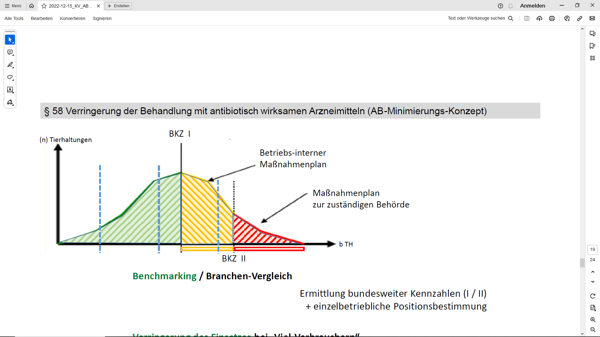

Damit wir als Tierarztpraxis Sie bei diesen Pflichten nach Tierarzneimittelrecht unterstüzen können, ist es erforderlich Ihre bTH in jedem Halbjahr genau zu kennen. Nur über entsprechend erteilte Vollmachten zum Abruf dieser Betriebsdaten können wir Aktionsbedarf erkennen und Sie gezielt beraten und begleiten.